Выставка картин
«Осенний вернисаж»
Осень – удивительное время года, праздник красок. Какое удовольствие бродить в лесу или парке в ясный тёплый солнечный денёк, любуясь осенними красотами!
В нашем детском саду была организована выставка картин из природного материала "Осенний вернисаж".
Ребята вместе с воспитателем на прогулке наблюдали за опавшими осенними листьями, за деревьями осенью. На занятии по аппликации ребята слушали стихотворения об осени и листопаде. Затем каждый создал свою картину из осенних листьев. Все картины были оформлены в рамки и украсили входную группу детского сада.

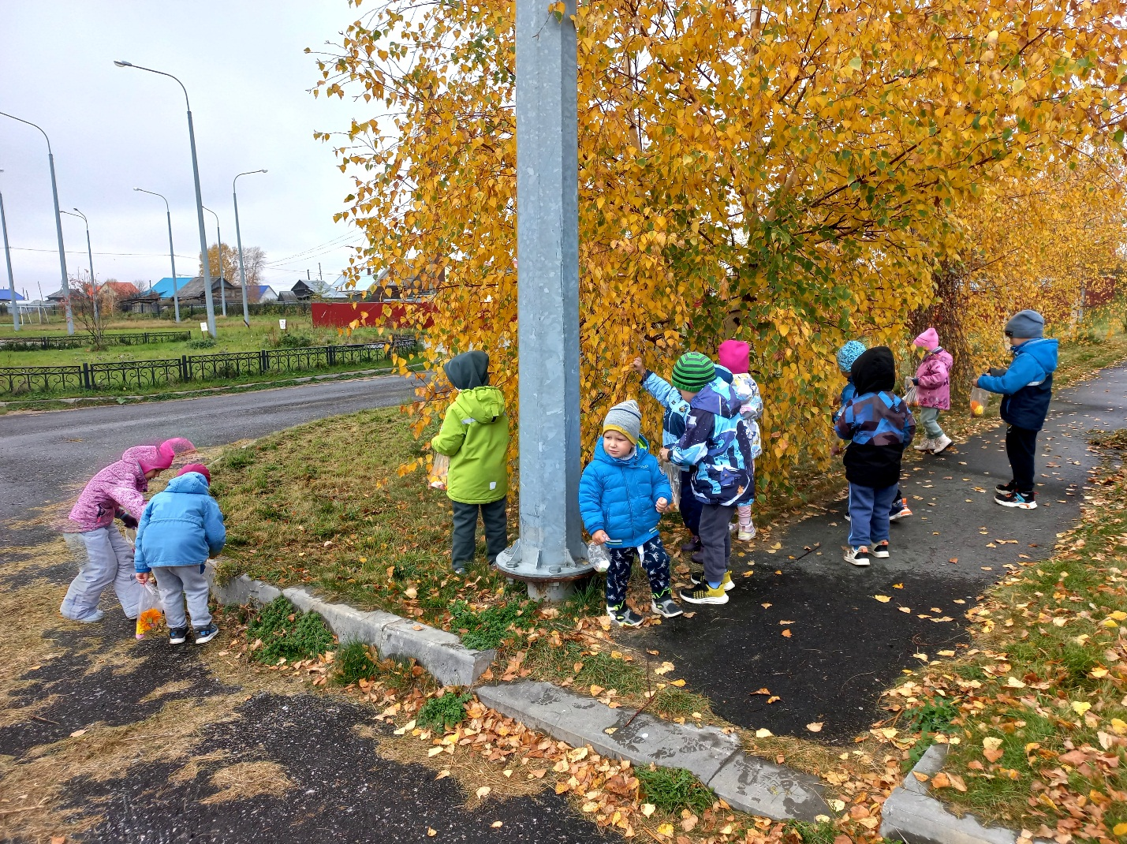

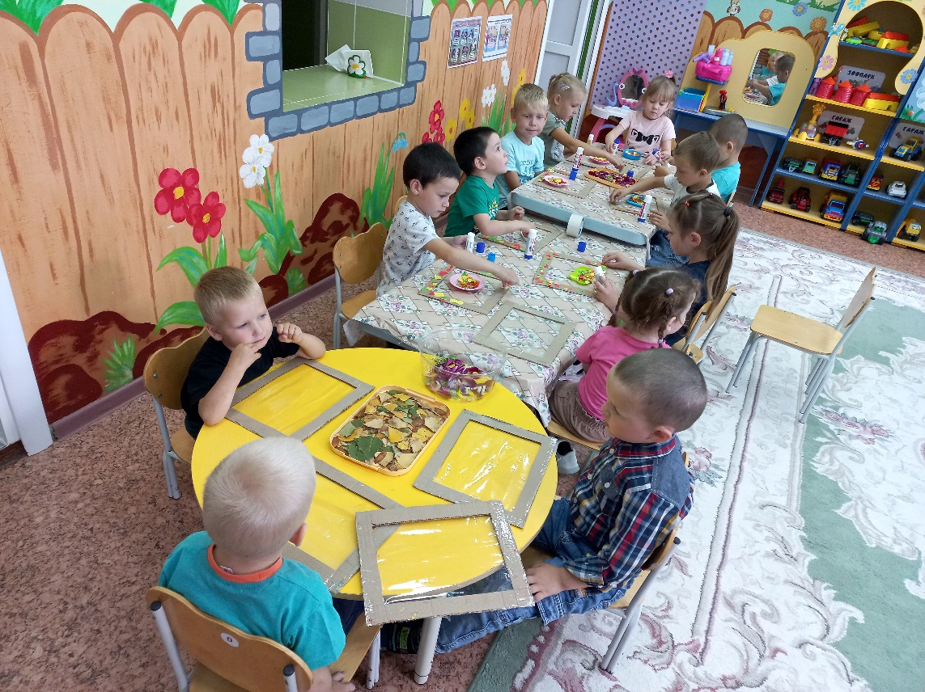

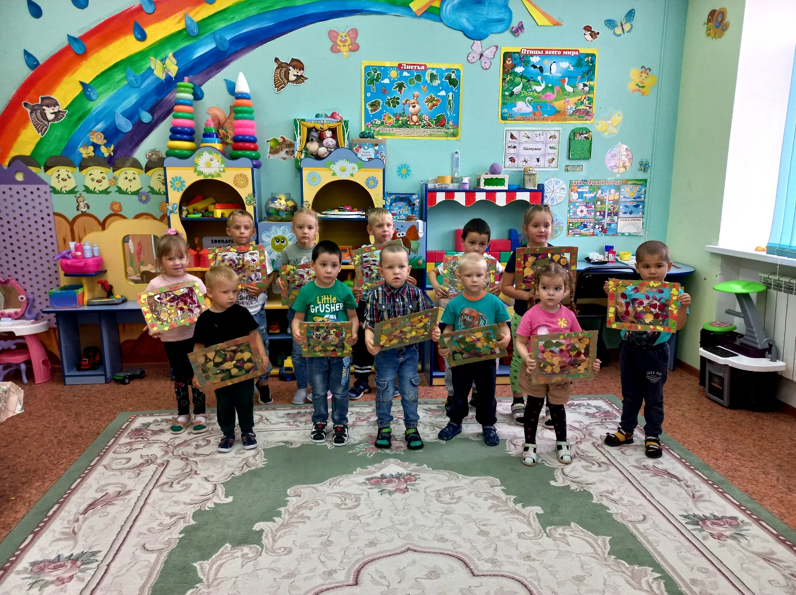

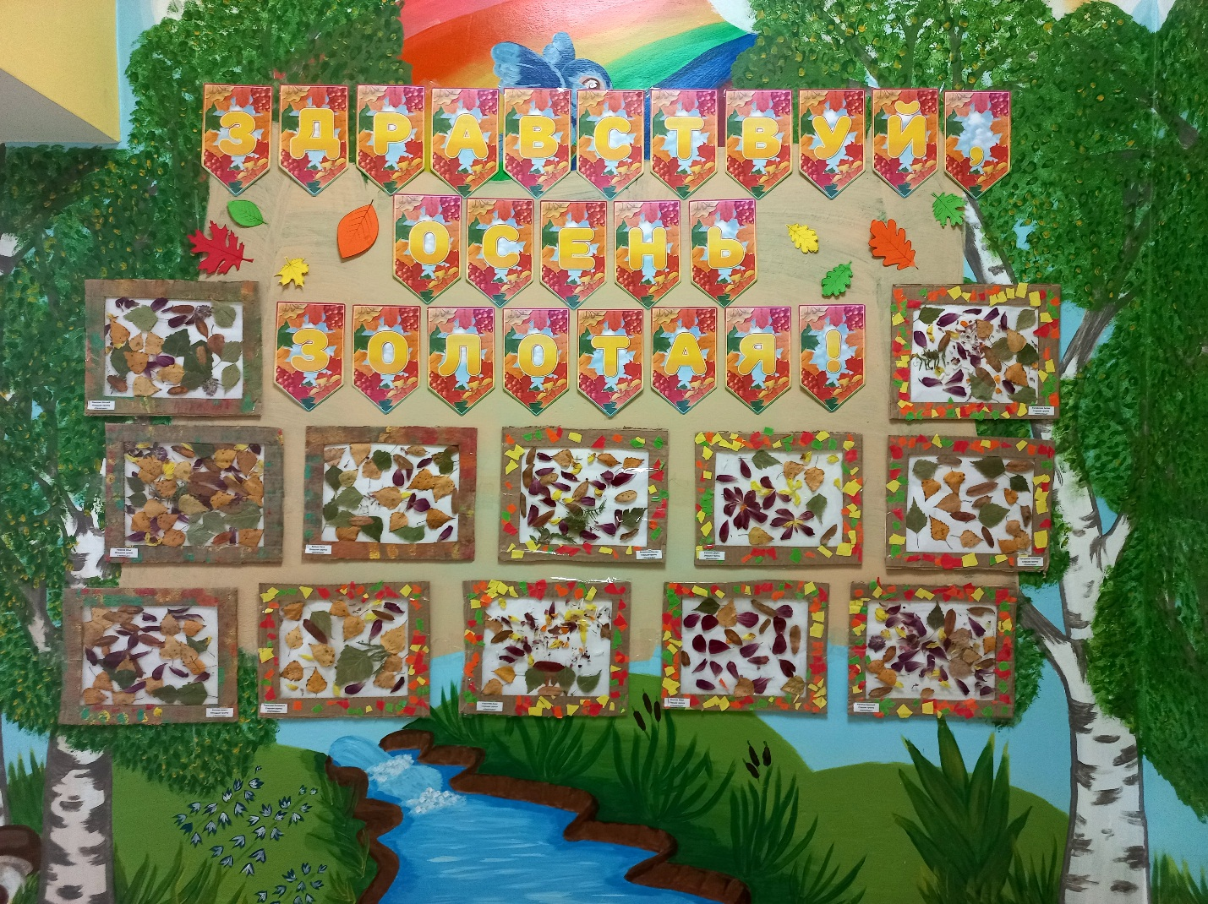

Материал подготовила воспитатель Королева Татьяна Андреевна

